華東臺商子女學校辦理大陸地區臺商學校
「103年度愛與管教親職教育講座」計畫成果報告
活動名稱：103年度愛與管教親職教育講座 執行年度：103
壹、依據：本校2014學年度第一學期輔導工作計畫辦理
貳、目標：透過親職教育的知識與技巧，幫助師生及家長了解在不同發展階段的需求，增進彼此的互動。
參、指導單位： 教育部
承辦單位： 華東臺商子女學校 輔導室
肆、辦理時間及地點
課程  編號 | 課程名稱 | 時間 | 地點
A01 | 給孩子的成長禮物 | 10/16 | 台灣文化教育中心
A02 | 從繪本看情緒與溝通～  搬來搬去 | 10/16 | 多功能教室
A03 | 性別平等與親職教育 | 10/17 | 台灣文化教育中心
A04 | 玫瑰少年-影像閱讀  綜合座談 | 10/17 | 多功能教室
伍、參加對象：
課程  編號 | 課程名稱 | 對象 | 預計參加人數 | 實際參加人數
A01 | 給孩子的成長禮物 | 八、九、高一、高二年級師生、家長 | 494 | 494
A02 | 從繪本看情緒與溝通～  搬來搬去 | 家長、教師研習 | 35 | 35
A03 | 性別平等與親職教育 | 六、七年級師生、家長 | 160 | 160
A04 | 玫瑰少年-影像閱讀  綜合座談 | 家長、教師研習 | 63 | 51
陸、內容簡介
- 參加講座對象：小六至高二學生、老師及報名家長
- 希望學生在聆聽講座之後，能建立起對生命教育與性別平等的認知，思考自我的成長所需加強項目，以利建立良善的品格及人生價值觀。
- 分享相關繪本及課件的使用方法給老師，融入學生的課程中。
- 將講師提供之文章、繪本、講座影片、影音資料呈列於輔導室，歡迎老師使用。
柒、講師介紹及課程表（或活動流程）：
時間 | 內 容 | 地點 | 對象
10月16日（四）
13：00～13：10 | 準備
13：10～14：50 | 給孩子的成長禮物 | 臺灣文化教育中心 | - 九年級  師生、家長
15：00～16：35 | 給孩子的成長禮物 | 臺灣文化教育中心 | 高中一、二年級  師生、家長
16：40～18：30 | 從繪本看情緒與溝通～  搬來搬去 | 多功能教室 | 家長、教師研習
10月17日（五）
13：00～13：10 | 準備
13：10～14：50 | 性別平等與親職教育 | 臺灣文化教育中心 | - 七年級  師生、家長
15：00～18：00 | 玫瑰少年-影像閱讀  綜合座談 | 多功能教室 | 家長、教師研習
捌、學員質化、量化之意見彙整：
- 如果可以讓一個人變得不被孤立,那我也願意去聆聽他的煩惱。
- 人生就是不斷追求,就算是弱者也有抵抗強者的方法。
- 權力並不是唯一的衡量標準。
- 找到自己覺得最重要的事並全力去完成。
- 我沒有想像中的那麼渺小。
- 珍惜生命中重要的人和事,在任何時候都要善良。
- 我們雖然不是什麼有名的人,但我們做得事,一定有他的意義。
- 我聽到學長姐的故事時,想到以前的同學,他腳部受感染送醫不治,我哭了,不管是當時還是現在,我感到很抱歉因為做不了任何事,我以後一定要盡我所能去幫助他們。
- 我沒有經過生離死別的那種過程,不知道那種痛苦,但是單單看到那種場面也會很感動。『在握一次爺爺的手』是我最深刻的,珍惜。
- 老師,謝謝妳分享這麼多故事,願主祝福妳和妳的學生們,加油！
玖、具體執行成效：
(一)幫助不同年齡段的學生了解生命及性別平等的重要性。
- 增進學生探索動機，讓學生尊重自己也尊重他人，探索自己想成為怎樣的人。
- 提供繪本與課件，並示範互動方式。
- 建立與台灣生命教育及性平教育的交流管道，以關注最新的動態與信息。
- 留意講座上表現較為特殊的學生，做好關懷與輔導。
- 合理運用資源,並計劃相關的宣導活動。
- 在時間分配及配套措施上加強留意，安排合理的接送及用餐行程。
拾、活動剪影：
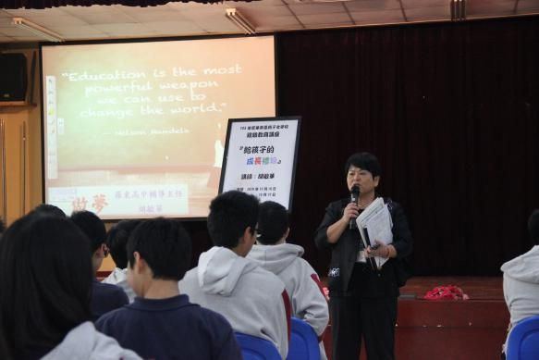 | 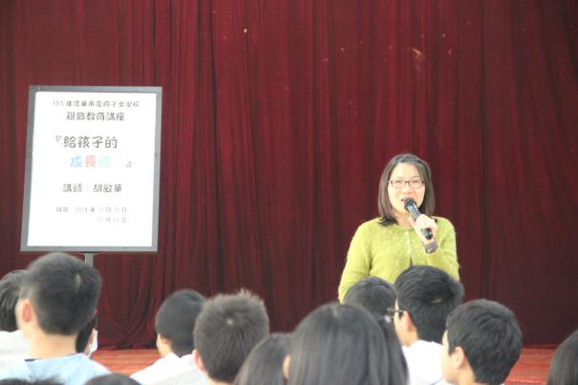
校長致歡迎詞 | 胡敏華講師
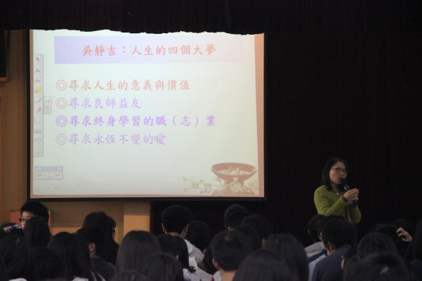 | 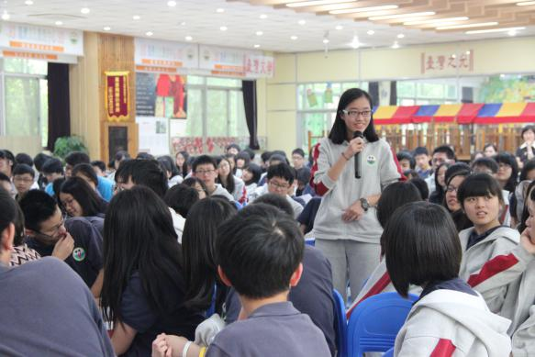
給孩子的成長禮物 | 學生分享
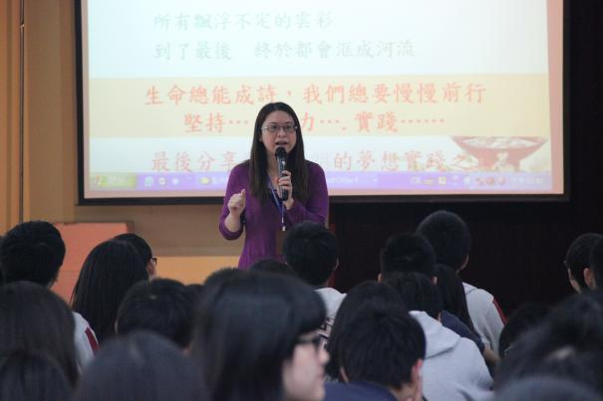 | 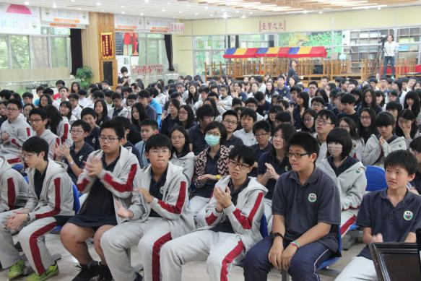
輔導主任致歡迎詞 | 學生反應熱烈
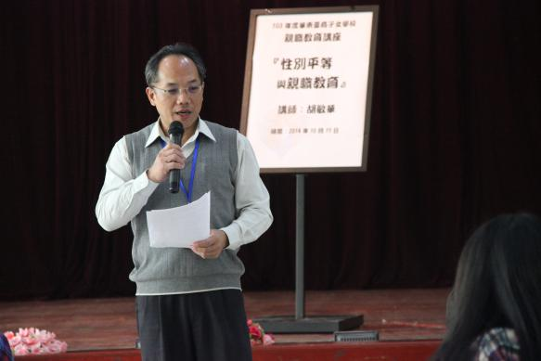 | 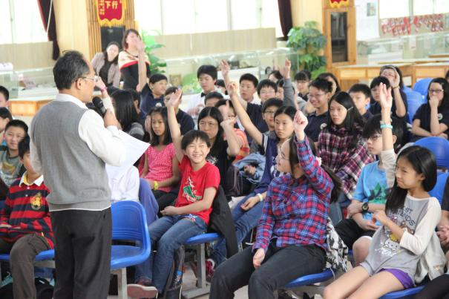
小學部主任致歡迎詞 | 提問環節
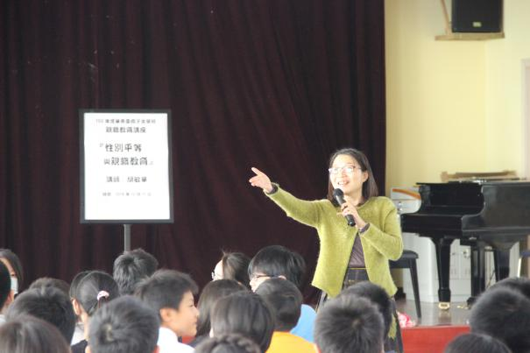 | 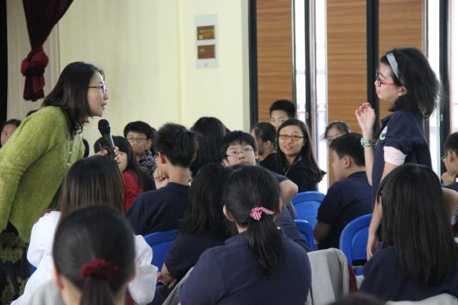
性別平等與親職教育 | 互動環節
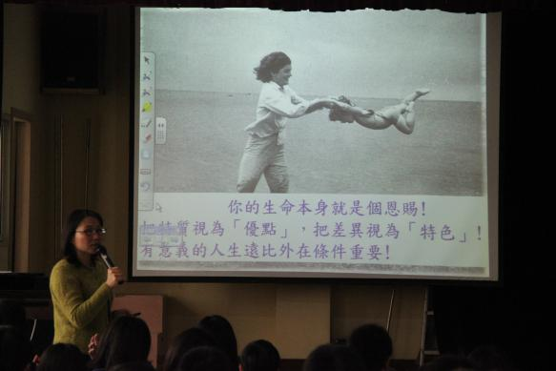 | 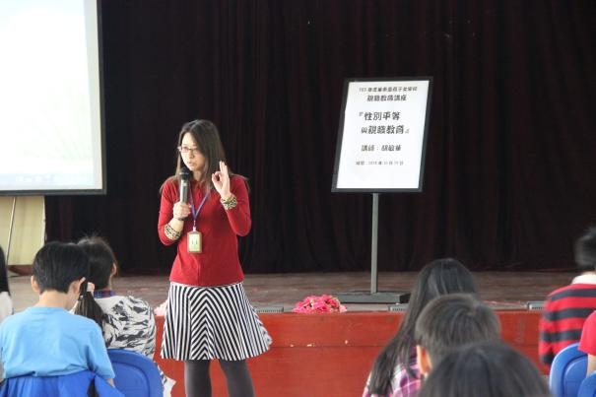
生命教育 | 輔導主任致感謝詞
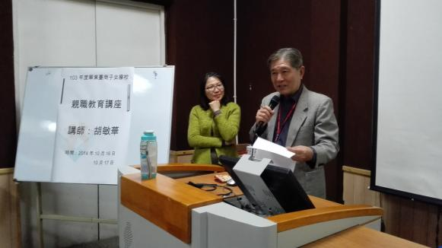 | 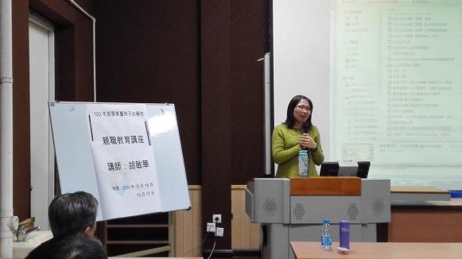
教師研習~鄭副校長致歡迎詞 | 從繪本看情緒與溝通～  搬來搬去
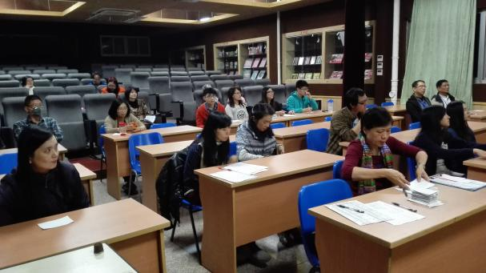 | 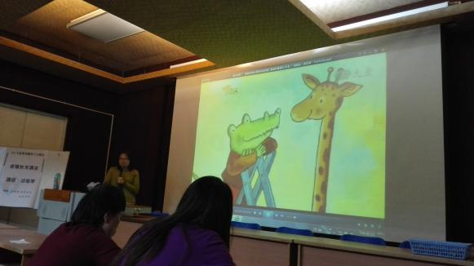
參加研習老師 | 繪本欣賞
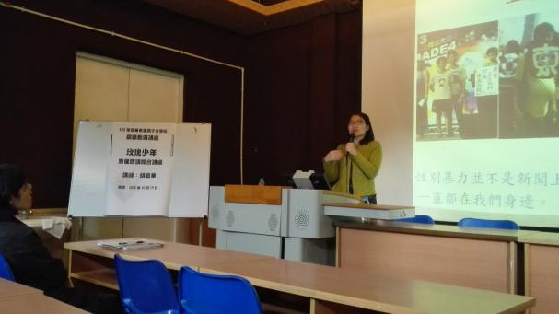 | 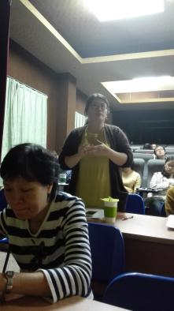
教師研習2~玫瑰少年-影像閱讀  綜合座談 | 老師心得分享
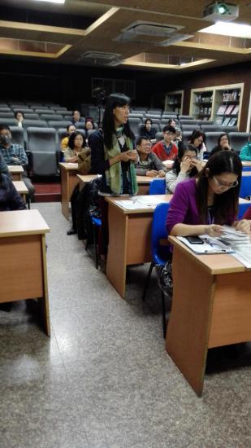 | 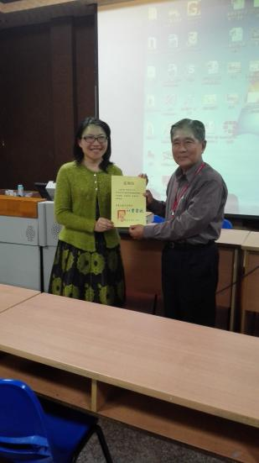
老師心得分享 | 頒發感謝狀

